„U LEKARZA”

Witam kochani w nowym tygodniu. W dalszym ciągu pozostajemy przy zawodach, tym razem z wizytą u lekarza ☺

1. W dalszym ciągu śpiewamy i utrwalamy piosenkę „Ja lubię lato”: <https://www.youtube.com/watch?v=aybyEFc4Ais>
2. „Zagadki”  
     
   Leczy ludzi, odwiedza chore dzieci.  
   Chodzi w białym fartuchu. Kto to jest, wiecie? ( lekarz)  
     
   Nosi czepek z czarnym paskiem i biały fartuszek,  
   Czasem byś był zdrowy, ukłuć ciebie musi. ( pielęgniarka)

Gdy chcesz zmierzyć gorączkę,  
To go wkładasz pod rączkę. ( termometr)  
  
Co lekarz weźmie w ręce,  
By słyszeć, jak bije ci serce? ( stetoskop, słuchawki lekarskie)

1. „Chusteczki” – dziecko otrzymuje chusteczkę higieniczną, wypowiada się na temat, jak i kiedy używamy chusteczki higienicznej. Określa kształt chusteczki, a następnie po złożenie jej w prostokąt i trójkąt oraz nazwanie powstałych figur.
2. Zabawy z chusteczkami:  
   a) ćwiczenie oddechowe – dzieci trzymają przed sobą chusteczkę w dwóch palcach i dmuchają  
   w nią;  
   b) chód z chusteczką na głowie;  
   c) przeskakiwanie przez chusteczkę do przodu i do tyłu oraz na boki.
3. „Gdy się źle czujemy…” – rozmowa z dziećmi na podstawie ilustracji. Rodzice przedstawiają dzieciom ilustracje: pracę lekarza oraz pielęgniarki. Dzieci wypowiadają się na temat obrazków – określają, jakich narzędzi używają w swojej pracy, czym się zajmują, dlaczego ich praca jest ważna, kiedy należy pójść do lekarza, przypomnienie przebiegu wizyty  
   u lekarza, nazywanie czynności, jakie lekarz wykonuje w czasie wizyty.

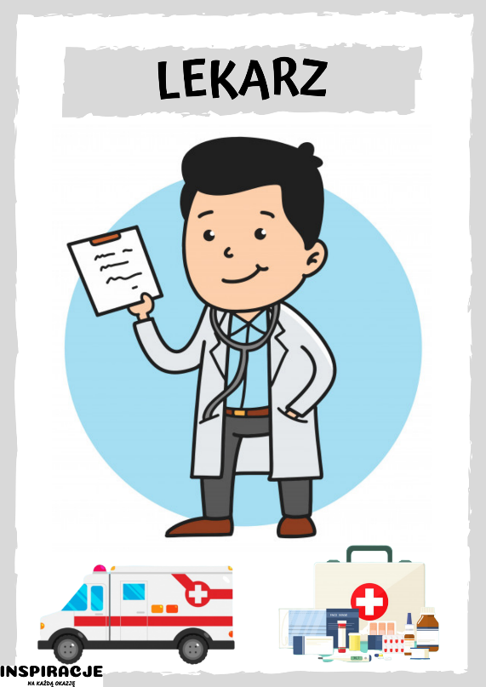 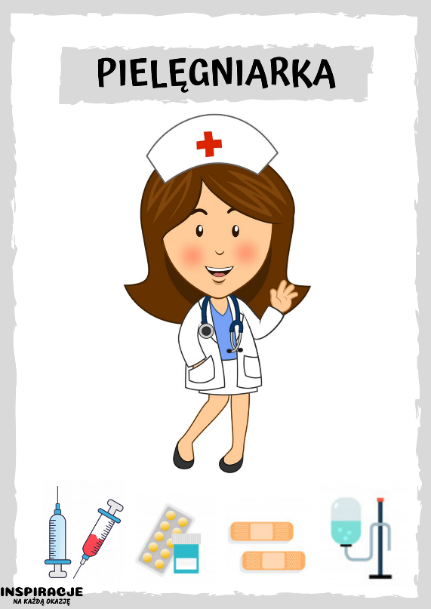

1. Zapraszam do posłuchania bajeczki „Kici Kocia jest chora”

<https://www.youtube.com/watch?v=Xp82oqwDe9w>

1. „W gabinecie u pielęgniarki” – zabawa tematyczna. Gromadzimy rekwizyty zwią­zane z zawodem pielęgniarki: termometr, bandaże, gazę, jednorazowe strzykaw­ki bez igieł, itp. Rodzic pełni rolę pielęgniarki lub pielęgniarza. Dzie­cko przychodzą i mówi, co im się stało, np. skaleczyły się, trzeba zrobić za­strzyk, itp. Rodzic pełniący role pielęgniarki zawija nogę, rękę w bandaże, naśladują robienie zastrzyków, itp. Zwracamy uwagę, na zwroty grzecz­nościowe: *dzień dobry, proszę, dziękuję, do widzenia* itp.

Następnie zmieniamy się rolami i dziecko wciela się w rolę pielęgniarki/pielęgniarza.

MIŁEJ ZABAWY! ☺ POZDRAWAM